PRO AUDIO
Sennheiser demuestra ser un componente esencial para la grabación en ubicaciones extremas
De -37 ° C a 49 ° C y en los lugares más remotos de la tierra, los micrófonos Sennheiser MKH y los auriculares HD 26 nunca le fallan al registrador de sonido George Vlad

NOVIEMBRE 24, 2021

El registrador de sonido George Vlad viaja a algunos de los lugares más remotos de la tierra para grabar el sonido sin obstáculos de la naturaleza. Desde grabar vientos en las heladas montañas de los Cárpatos rumanos hasta capturar los sonidos del desierto etíope en un calor abrasador, sus micrófonos y auriculares Sennheiser son herramientas esenciales de su oficio que lo acompañan a todas partes.

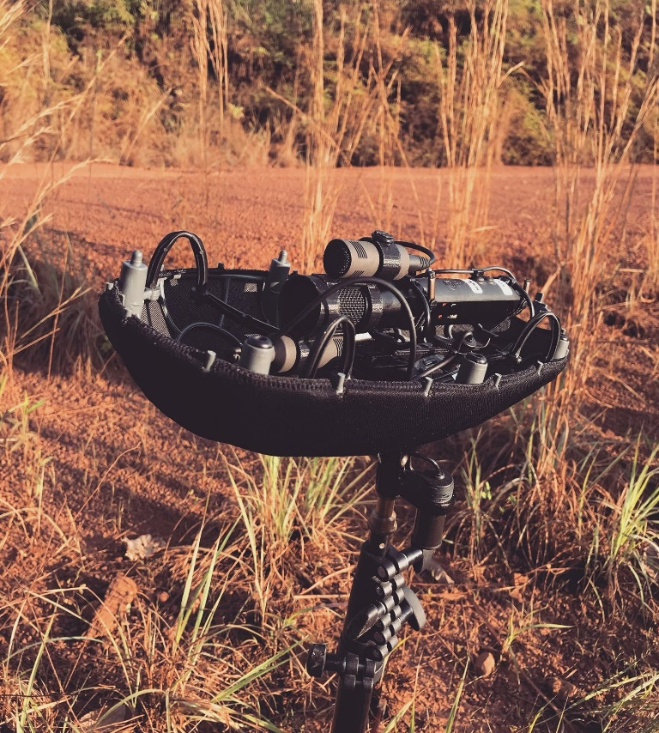

George combina un micrófono en forma de ocho MKH 30 con dos cardioides MKH 8040

El amor de Vlad por el sonido se remonta a su infancia en el campo rumano. “Siempre me gustaron los sonidos”, recuerda. “La gente me preguntaba por qué era tan importante para mí. Nunca lo había cuestionado; así fue como viví mi vida. A principios de la década de 2000 fui DJ durante un tiempo. Estaba muy entusiasmado con la música electrónica y con producir mi propia música usando computadoras. Me di cuenta de que estaba más entusiasmado con el aspecto del diseño de sonido que con cualquier otra cosa y pasaba días creando un parche de sintetizador que sonaba genial para mí. Después de un tiempo me interesé por los sonidos naturales y usándolos para crear nuevos sonidos. A partir de ahí, fue muy fácil graduarme para grabar mis propios sonidos ".
Mientras estudiaba en la Universidad de Edimburgo para obtener un título en diseño de sonido, George también trabajó en proyectos para clientes. Estaba emocionado de trabajar en el campo que amaba, pero la carga de trabajo resultó en semanas de 100 horas. "Estaba agotado y ya no era creativo", menciona. "La mejor manera de arreglar eso era tomarme un mes libre en invierno".
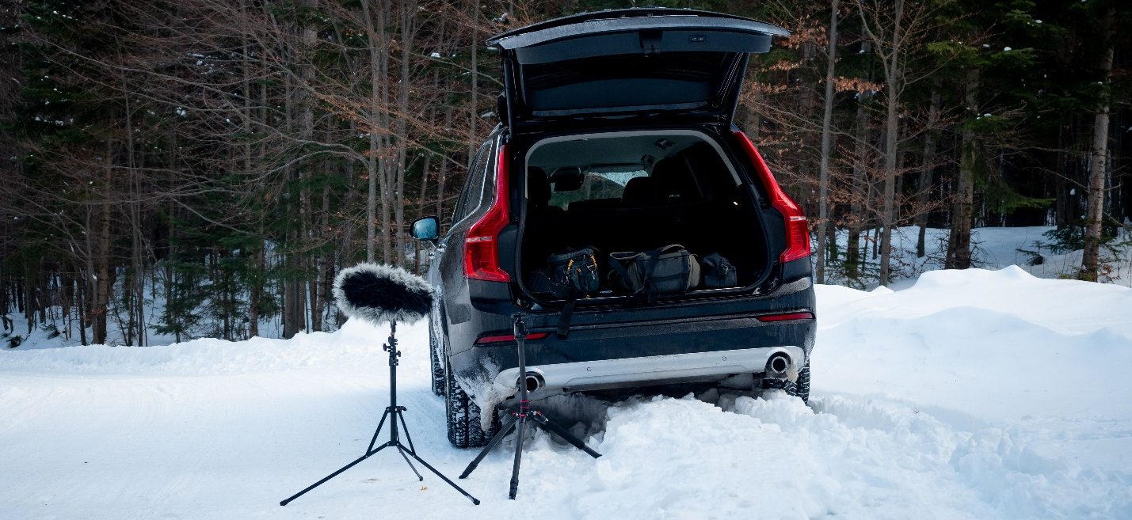
Vlad regresó a su Rumania natal, alquiló un automóvil y desapareció en las montañas. “Hice grabación de sonido y fotografía. No sabía lo que estaba haciendo, solo estaba probando cosas y alejándome de las notificaciones, de tener que responder a los clientes todo el tiempo y de todas las cosas en mi mente. Después de un mes de hacer eso, mi creatividad había regresado y me juré a mí mismo que nunca me olvidaría del bienestar mental y de mi propio tiempo ".
A George todavía le encanta alquilar un coche y desaparecer en la naturaleza.

A partir de ahí, las cosas se desarrollaron orgánicamente, y Vlad comenzó a explorar nuevos lugares como Suecia y Noruega. Luego, en 2016, le ofrecieron una residencia para artistas en Sudáfrica. “Hice muchas grabaciones de sonido allí”, recuerda. “Entonces comencé a organizar mis propias expediciones a África, América del Sur, Asia. Nunca sentí que tuviera que hacer nada de esto; Siempre estuve entusiasmado con eso y comencé a construir sobre eso ".
El resultado es que el hombre de 36 años de Surrey ahora se especializa en explorar y registrar la belleza de los lugares más remotos de nuestro planeta, y los clientes de todo el mundo utilizan los servicios y sonidos autofinanciados de Vlad. Los estudios de cine de Hollywood, los estudios de desarrollo de juegos y las compañías de producción como Netflix otorgan licencias de su contenido.
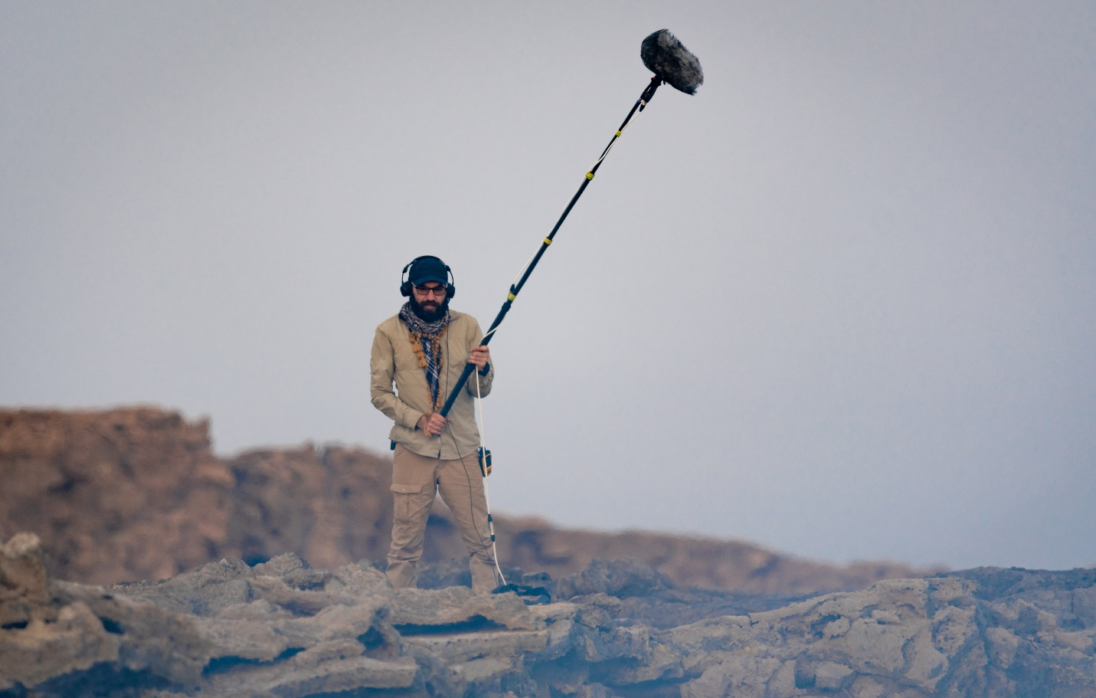
George grabando el volcán Erta Ale en Dallol, Etiopía

"Estaba grabando los sonidos del volcán Erta Ale en Dallol, Etiopía, y fue una experiencia que me cambió la vida al escuchar la lava hirviendo con mi Sennheiser MKH 8060", recuerda Vlad. “Viajaba con un grupo de guías, militares, policías y porteadores. Para ellos fue probablemente la centésima vez al borde de un volcán activo, nada especial en absoluto.”
“Me preguntaron, ¿por qué estoy grabando estas cosas? Le pasé mis auriculares HD 26 a uno de los lugareños y se sintió abrumado. Hasta entonces, solo conocían el sonido reflejado del volcán, pero nunca habían escuchado el sonido directo de la caldera. Uno de ellos se emocionó tanto al escucharlo por primera vez que se puso a llorar”.

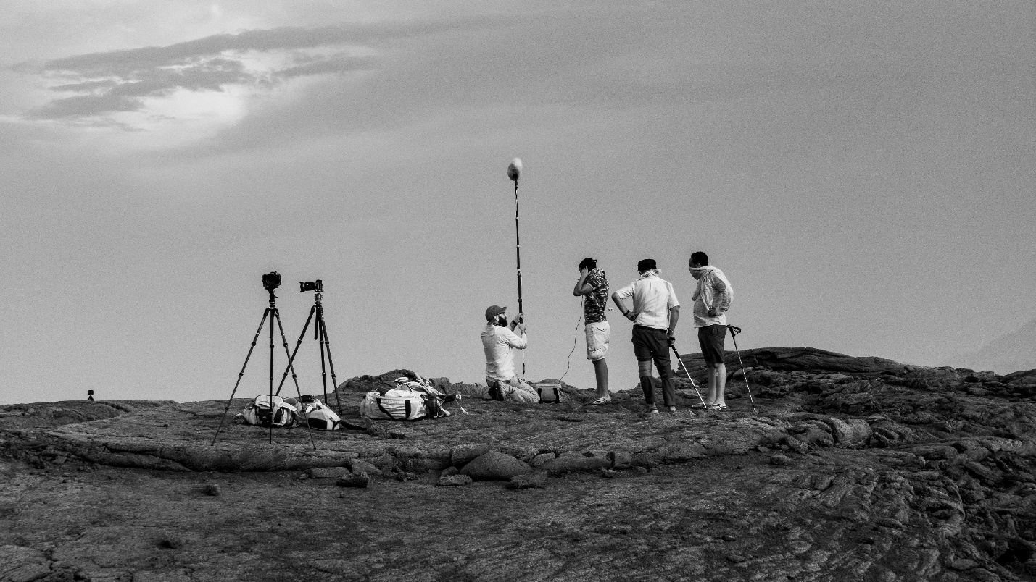
"¿Por qué estás grabando estas cosas?" - Le pasé mis auriculares HD 26 y estaba abrumado

Vlad señala que el calor no es el único límite que alcanza cuando graba: “Estaba en Rumania para registrar fuertes vientos en las montañas por la noche con dos MKH 8040 y un MKH 30, pero el viento casi desapareció y la temperatura cayó rápidamente por debajo del punto de congelación.” A veces, las baterías de la grabadora se agotan demasiado rápido o las perillas se congelan, pero nunca ha experimentado ningún problema con sus micrófonos Sennheiser "... en cualquier condición exterior de -37 ° C a 49 ° C".

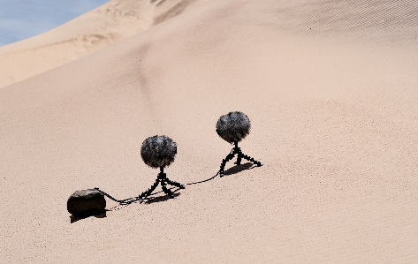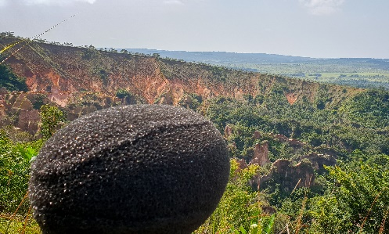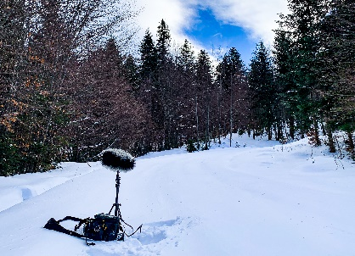
Si bien las grabaciones de locaciones a menudo requieren enfoques innovadores, Vlad tiene un método muy inusual para capturar el sonido envolvente salvaje: “Mi equipo favorito para grabar son cuatro MKH 8020, colocados alrededor de un árbol. Suena un poco cursi, pero me da la perspectiva del árbol escuchando el entorno en 360 grados. Por supuesto, un árbol no escucha nada. Pero si piensas en los surcos y la textura de la corteza, es algo así como una transreflexión relacionada con la cabeza, como tu nariz, tu cara y sus contornos. El sonido que rebota alrededor del árbol lo colorea de cierta manera. Así que escuchar desde la perspectiva del árbol en la selva es mi técnica de grabación definitiva y la utilizaré siempre que sea posible. El bajo nivel de ruido, la alta calidad de construcción y la excelente respuesta de graves de Sennheiser 8020s resultan útiles cuando se graba en la naturaleza. Y funcionan excepcionalmente bien en condiciones de humedad extrema, especialmente cuando se mira a la competencia ".

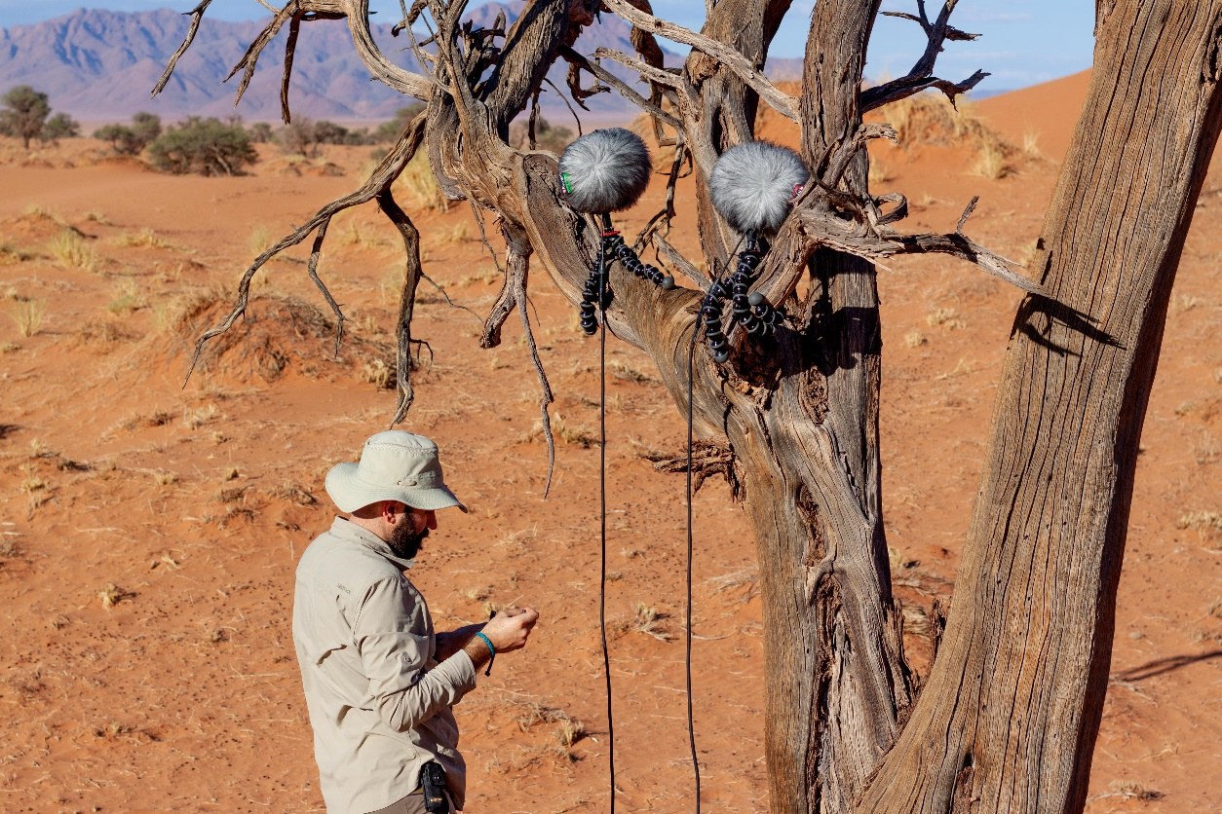
El equipo de grabación favorito de George emplea cuatro MKH 8020 colocados alrededor de un árbol: una grabación relacionada con la cabeza

Vlad también comparte sus experiencias de viaje y grabaciones seleccionadas con su comunidad de redes sociales, brindando sugerencias y consejos sobre técnicas como hacer que su plataforma sea lo más discreta posible para que los babuinos que pasan no la destruyan, o construir un dosel de hojas, arbustos y ramitas sobre sus micrófonos en la selva para evitar que las gotas de lluvia caigan directamente sobre ellos para mantener el sonido más natural y conservar la sensación de inmersión. "Documenté esto en uno de mis primeros videos de YouTube y mucha gente lo está haciendo ahora", sonríe. “Les encanta la idea y he escuchado grabaciones mucho mejores de la lluvia. Por lo tanto, estoy muy feliz de poder idear este tipo de trucos para facilitar buenas grabaciones de sonido ".

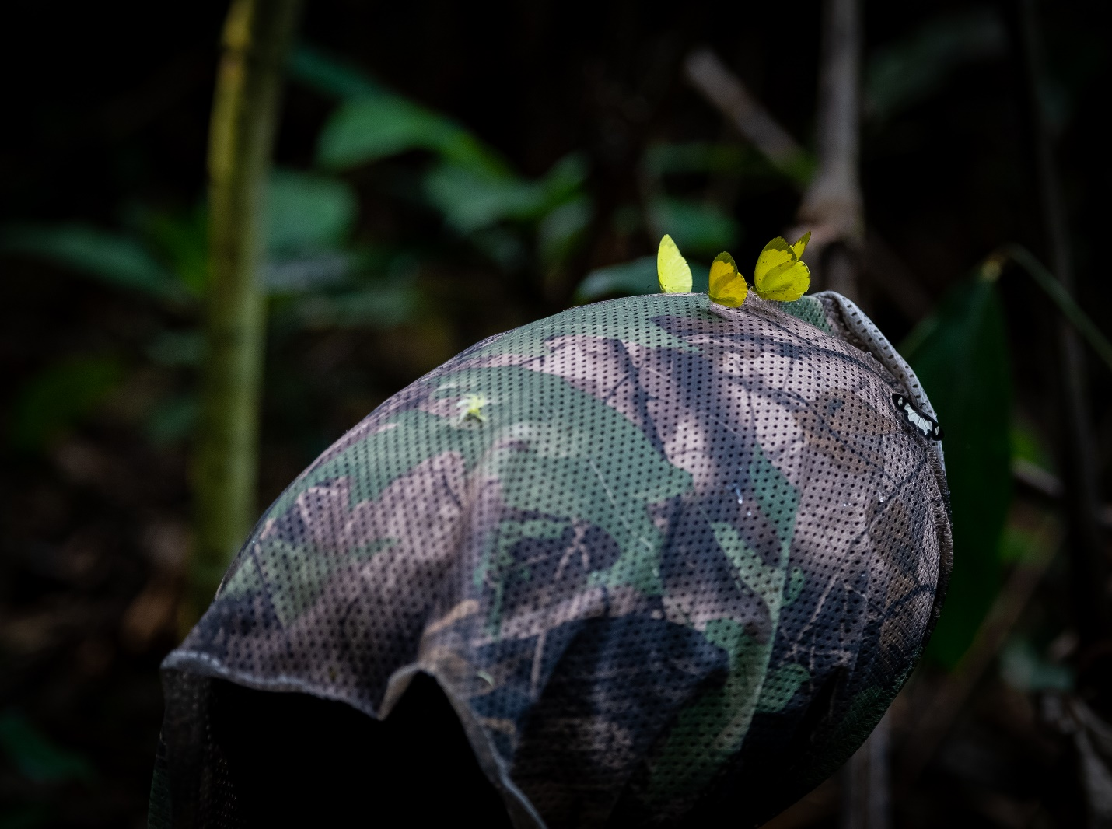
Una de las configuraciones de micrófono perfectamente camufladas de George

Se dedica una gran cantidad de tiempo a la planificación de estos viajes exóticos; Vlad realiza evaluaciones de riesgos exhaustivas y ha completado cursos de primeros auxilios y medicina remota para mitigar tanto como sea posible. Su expedición a Gabón, por ejemplo, tomó ocho meses de preparación, un mes en el lugar y hasta seis meses de postproducción. Sin embargo, aparentemente ninguna tarea es demasiado desafiante para Vlad, como viajar al Congo, volar a Gabón y luego continuar en automóvil. “Y alquilar un automóvil en Gabón es más caro que comprarlo directamente, pero como occidental no se le permite comprar un automóvil o incluso conducir fuera de la capital”, menciona. “Construí mis expediciones una tras otra y empujé muy lentamente mi zona de confort, por lo que nunca he estado muy lejos de ella. Ha habido situaciones en las que me he sentido un poco amenazado. Mi amigo y yo éramos los únicos occidentales en la selva tropical del Congo y, a veces, los lugareños no estaban tan emocionados de que estuviéramos allí; no conocíamos las costumbres locales ni las normas sociales. ¡Pero a veces pienso que puede ser mucho más peligroso en el centro de Londres que en la selva tropical del Congo! "

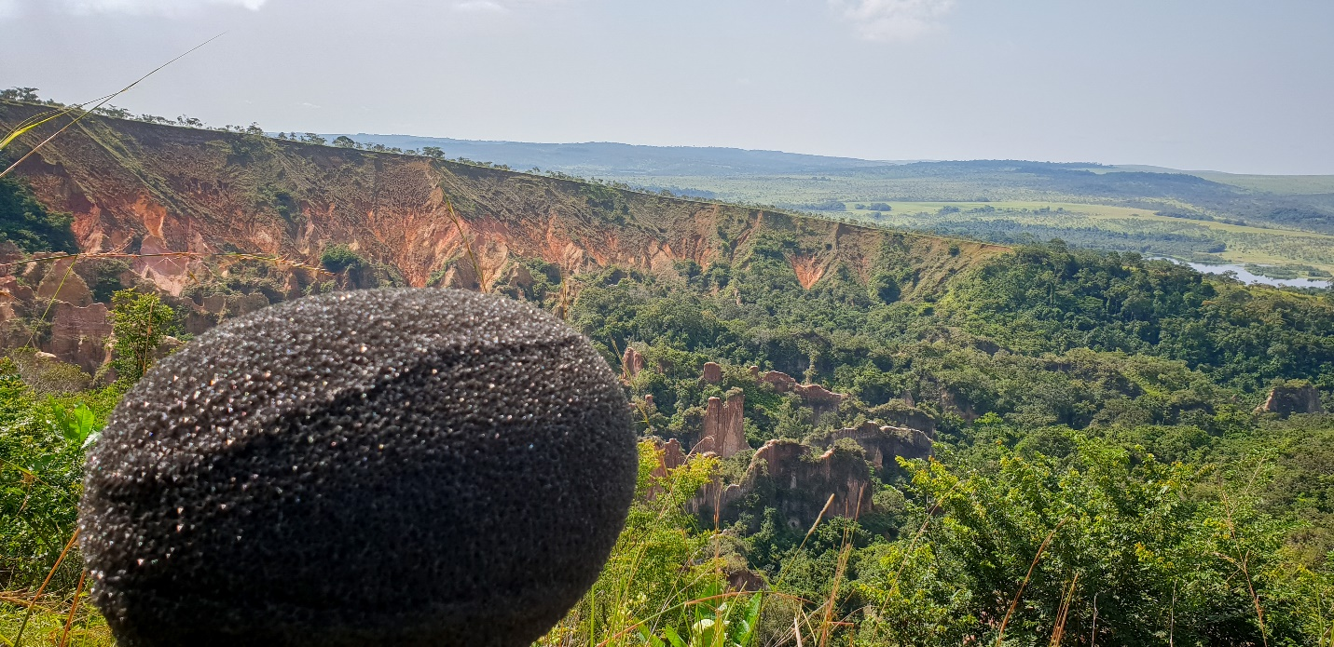
Los próximos planes de Vlad incluyen una importante expedición a la Antártida en 2022, que ha estado planeando desde 2019, además de viajes a Madagascar, Sumatra o Papúa Nueva Guinea. "Es bastante difícil encontrar reparadores a nivel local, pero haré todo lo posible y probablemente visitaré primero el país que alivie las restricciones de Covid".

Donde sea que resulte ser, sus micrófonos Sennheiser irán con él.

Escucha la grabación de George de una mañana en la selva africana:
https://youtu.be/QPivYjhPxMQ

Las imágenes que acompañan a este comunicado de prensa más algunas fotos adicionales se pueden descargar aquí. Todas las imágenes son cortesía de George Vlad.

Mara Guillen
Marketing Communications Manager Latin America
Mara.guillen@sennheiser.com
M + 52 1 (55) 43522381

